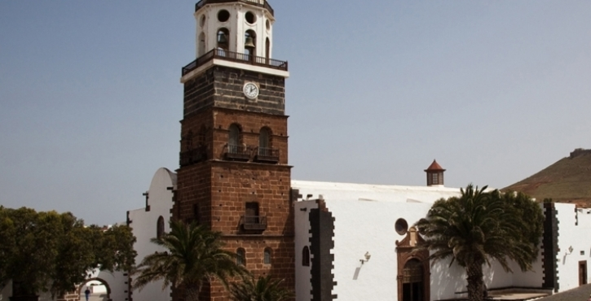 **Alicia Mª Páez Guadalupe**

**Concejala CC**

**(Coalición Canaria)**

**Concejala Delegada de La Graciosa, Pesca y Medio Ambiente**

[apaez@teguise.es](mailto:alcalde@teguise.es)

Tfno: 928-842000-928842177

**Nacida el 28 de Enero de 1973, natural de La Graciosa. Estudios Bachiller de humanidades.**

**Ha trabajado en negocio familiar y como guía vigilante del parque del Archipiélago Chinijo para Tragsa.**